登录路由器管理界面192.168.0.1时，弹出登录框输入登录密码后，无法登录成功，一直提示密码错误，怎么办？
路由器首次登录默认没有登录密码，如是忘了修改后的登录密码，登录密码输入错误无法登录界面，请将路由器复位重新登录设置上网。

路由器的复位键有两种类型：RESET按钮和RESET小孔，如下图：
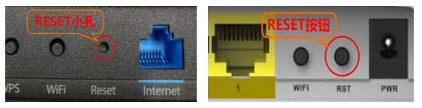
复位方法一样：路由器通电情况下，按住路由器RESET键8~10秒（即指示灯全亮时）再松开，路由器恢复到出厂设置。（RESET小孔要用笔尖等尖状物按住）。

